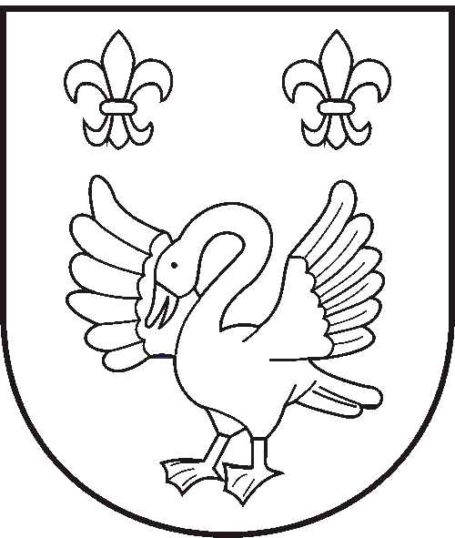  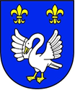 | Obec Otnice  adresa: Dědina 479 683 54 Otnice tel: 544240018  e-mail: starosta@otnice.cz www.otnice.cz datová schránka: gjdbb6j

Nařízení obce Otnice č.1/2022, kterým se vydává tržní řád

PŘÍLOHA č.2

Seznam restauračních zahrádek s maximální prodejní dobou prodeje zboží a poskytování služeb dle otevírací doby provozovny

Umístění restaurační zahrádky | max. kapacita
Pohostinství u Marků, Dědina 394, 683 54 Otnice | 30 m²
Cukrárna U Žbánků, Dědina 205, 683 54 Otnice | 25 m²

